Coolkids9

Mottó:
„Coolok vagyunk, látszik rajtunk! Játssz velünk és megtudod, hogy milyen az igazi szórakozás!”

Bemutatkozás:
Azért szerveztük a csapatot, mert minden eddigi versenyen jól éreztük magunkat és az alapötletet is coolnak találtuk! Hasonló gondolkodásúak vagyunk, ezért csak ritkán van olyan dolog, amiben nem értünk egyet. Komolyan vesszük a ránk bízott a feladatot, persze, miután elvégeztük a munkát ugyanúgy mehet tovább a hülyéskedés, mint ahogy az a képeken is látszik. Ezek a képek azt mutatják milyenek vagyunk a tanórák után (és néha közben is).

Csapattagok:

Bottyán Ildikó Vivien  13 éves  7. osztályos  A csapatkapitány | 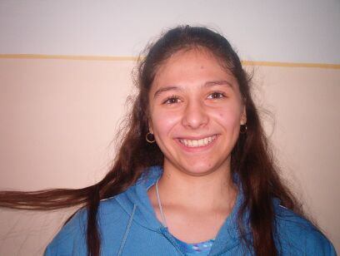
Pigler Alexa  13 éves  7. osztályos  A csapat esze | 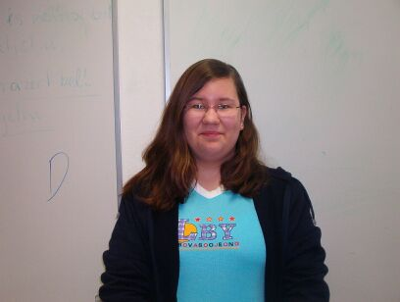
Cseke Réka Ildikó  13 éves  7. osztályos  A csapat vagány csaja | 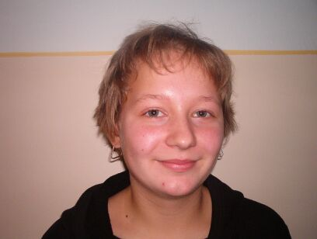
Lőrincz Dávid  13 éves  7. osztályos  A csapat szerénykéje | 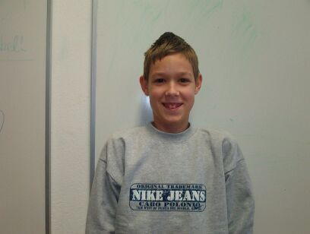
Zámbor Gábor  12 éves  7. osztályos  A csapat macsója | 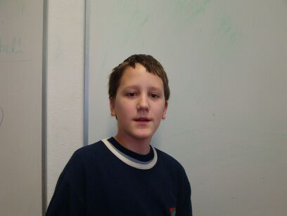
Strack Flórián  13 éves  7. osztályos  A csapat legvidámabb tagja | 
Baranyi Brigitta  14 éves  8. osztályos  A csapat zsenije | 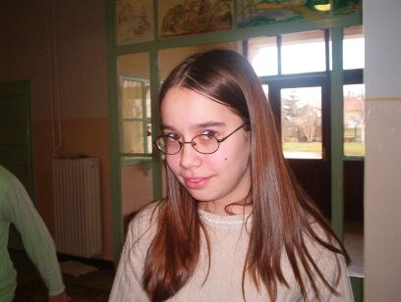
Hegedűs Andrea  12 éves  6. osztályos  A csapat legmegbízhatóbb tagja | 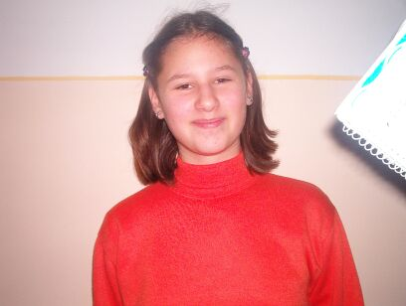
Tóth Bianka  11 éves  6. osztályos  A csapat okoskája | 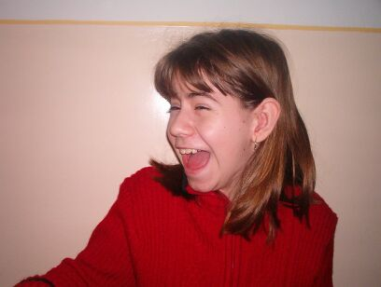

Iskola:
Endre Király Általános Iskola, Tiszavárkony
Térkép:

